Colegio República Argentina
O’Carrol # 850- Fono 72- 2230332
Rancagua

TAREA DE RELIGION SEXTOS AÑOS
Nombre:
Curso: Fecha: Semana del 6 al 9 de abril,2020

OA: Identificar lo acontecido el día jueves Santo y su importancia para todos los cristianos, través de textos, videos y actividades que ayudan a trabajar con interés y responsabilidad, en un clima de respeto

Instrucciones: Reflexionar en familia.
- ¿Qué aprendiste en esta tarea?
________________________________________________________________________________________________________________________________________________
- ¿Cómo lo aprendiste?
__________________________________________________________________________________________________________________________________________________
________________________________________________________________________
- ¿Por qué recordaremos a Jesús con el pan y el vino?
____________________________________________________________________________________________________________________________________________________________________________________________________________________
- Son tiempos complicados para todo el mundo ¿Te has acordado de Jesús? ¿En qué momentos? ___________________________________________________________________________________________________________________________________________________________________________________________________________________________
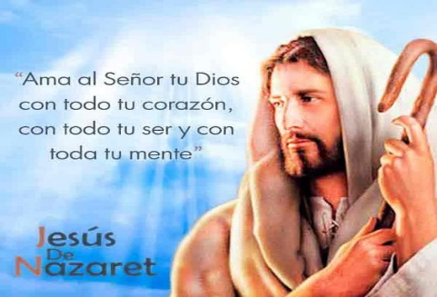

NO te olvides quedarte en casa junto a tu familia y sobre todo eleva una oración para que todo mejore… cariños

Refuerza lo visto anteriormente

LA CUARESMA Y SEMANA SANTA
“Para el que cree, la cruz es signo de amor y entrega, es signo de la verdadera vida.”
En el siguiente recuadro se encuentran 21 palabras o frases relacionadas con el tiempo de la cuaresma y Semana Santa. Descúbrelas, márcalas y anótalas. Las palabras se ubican en forma vertical, horizontal y al revés. Con las letras sobrantes, si las unes línea por línea, encontrarás un mensaje que Jesús nos dejó. Ánimo y suerte. Eres capaz.

N | M | I | E | R | C | O | L | E | S | D | E | C | E | N | I | Z | A | S
A | O | M | U | E | R | T | E | D | I | E | T | I | E | N | N | E | B | M
A | R | A | M | S | E | R | A | U | C | Y | O | R | A | M | O | O | S | S
R | A | Q | U | U | L | A | U | C | S | A | P | O | U | D | I | R | T | I
O | D | E | P | R | E | P | A | R | A | C | I | O | N | A | S | Q | I | C
T | O | U | E | R | L | Q | L | I | T | U | R | G | I | A | A | U | N | U
R | E | F | L | E | X | I | O | N | E | E | N | T | R | E | P | G | E | R
E | A | Y | D | C | O | N | V | E | R | S | I | O | N | A | L | A | N | C
I | V | I | D | C | A | S | A | I | D | A | T | N | E | R | A | U | C | A
S | V | I | G | I | L | I | A | P | A | S | C | U | A | L | P | O | I | I
E | R | S | U | O | S | P | A | S | C | U | A | A | O | N | U | Y | A | V
D | O | M | I | N | G | O | D | E | R | A | M | O | S | M | I | G | O | S
A | V | E | U | N | A | D | I | V | A | N | E | C | A | M | I | T | L | U

Palabras:

1 | 8 | 15
2 | 9 | 16
3 | 10 | 17
4 | 11 | 18
5 | 12 | 19
6 | 13 | 20
7 | 14 | 21

Mensaje: Con las palabras que descubriste, completa la siguiente reflexión sobre el significado de cuaresma y semana santa:

La____________________________________ de fraternidad es un tiempo litúrgico de la Iglesia que

dura_________________________________
.
Comienza el ____________________________________________ y culmina

el_____________________________________

La Cuaresma es un tiempo de _______________________ a la celebración de la ______________,
_____________ y ________________________ de Nuestro Señor Jesucristo, acontecimientos

conocidos también como el ___________________________

La Cuaresma es un tiempo de ________________, que simboliza la estadía de Jesús en el ______________.

Es por esto, que se propone para estos días realizar pequeños sacrificios de____________________ y ____________________, como signos de __________________________y amor a Dios.
El color que utiliza la Iglesia en este tiempo para la ________________ es el color ________________.
En Semana santa, los días más importantes son: La ________________________ que se celebra el

jueves santo; el _________________________, que se realiza el viernes santo y; la

_________________________, que es la espera de la ________________________del Señor, la

celebración de la______________ que es la_________________________________ en Cristo, que
resucita por cada uno de nosotros.

Después de reflexionar y vivenciar lo que Jesús hizo por ti…… ¿tú que haces o que piensas hacer por Él?

